Nhận ngày 16 tháng 2 năm 2021, chấp nhận ngày 7 tháng 3 năm 2021, ngày xuất bản ngày 17 tháng 3 năm 2021, ngày của phiên bản hiện tại ngày 26 tháng 3 năm 2021.

*Mã định danh đối tượng kỹ thuật số 10.1109/ACCESS.2021.3066365*

Trí tuệ nhân tạo và Internet vạn vật hỗ trợ mô hình chẩn đoán bệnh cho các hệ thống chăm sóc sức khỏe thông minh

ROMANY FOUAD MANSOUR [1](https://orcid.org/0000-0001-5857-8495) , ADNEN EL AMRAOUI 2 , ISSAM NOUAOURI 2 , VICENTE GARCÍA DÍAZ [3](https://orcid.org/0000-0003-2037-8548) , DEEPAK GUPTA [4](https://orcid.org/0000-0002-3019-7161) , (Thành viên cấp cao, IEEE),

VÀ SACHIN KUMAR [5](https://orcid.org/0000-0003-3949-0302) , (Thành viên cấp cao, IEEE)

1 Khoa Toán, Khoa Khoa học, Đại học New Valley, El-Kharga 72511, Ai Cập

2 Laboratoire de Génie Informatique et d'Automatique de l'Artois (LGI2A), Đại học d'Artois, 62400 Béthune, Pháp

3 Khoa Khoa học Máy tính, Đại học Oviedo, 33007 Oviedo, Tây Ban Nha

4 Khoa Khoa học và Kỹ thuật Máy tính, Học viện Công nghệ Maharaja Agrasen, Delhi 110086, Ấn Độ

5 Khoa Khoa học Máy tính, Đại học Bang Nam Ural, 454080 Chelyabinsk, Nga Tác giả tương ứng: Sachin Kumar (sachinagnihotri16@gmail.com)

Công trình này được hỗ trợ bởi Bộ Khoa học và Giáo dục Đại học của Liên bang Nga (Lệnh của Chính phủ) theo Grant FENU-2020-0022.

**TÓM TẮT** Những tiến bộ gần đây trong Internet vạn vật (IoT), điện toán đám mây và Trí tuệ nhân tạo (AI) đã biến hệ thống chăm sóc sức khỏe thông thường thành chăm sóc sức khỏe thông minh. Bằng cách kết hợp các công nghệ chính như IoT và AI, các dịch vụ y tế có thể được cải thiện. Sự hội tụ của IoT và AI mang đến nhiều cơ hội khác nhau trong lĩnh vực chăm sóc sức khỏe. Theo quan điểm này, bài báo nghiên cứu hiện tại trình bày một mô hình chẩn đoán bệnh dựa trên hội tụ AI và IoT mới cho hệ thống chăm sóc sức khỏe thông minh. Mục tiêu chính của bài viết này là thiết kế một mô hình chẩn đoán bệnh tim và tiểu đường bằng các kỹ thuật hội tụ AI và IoT. Mô hình được trình bày bao gồm các giai đoạn khác nhau, cụ thể là thu thập dữ liệu, tiền xử lý, phân loại và điều chỉnh tham số. Các thiết bị IoT như thiết bị đeo và cảm biến cho phép thu thập dữ liệu liền mạch trong khi các kỹ thuật AI sử dụng dữ liệu trong chẩn đoán bệnh. Phương pháp được đề xuất sử dụng mô hình Bộ nhớ dài hạn ngắn hạn xếp tầng (CSO-CLSTM) dựa trên thuật toán Tối ưu hóa tìm kiếm đám đông để chẩn đoán bệnh. Để phân loại dữ liệu y tế tốt hơn, CSO được áp dụng để điều chỉnh cả hai tham số 'trọng số' và 'độ lệch' của mô hình CLSTM. Bên cạnh đó, kỹ thuật rừng cô lập (iForest) được sử dụng trong công trình nghiên cứu này để loại bỏ các giá trị ngoại lai. Việc áp dụng CSO giúp cải thiện đáng kể kết quả chẩn đoán của mô hình CLSTM. Hiệu suất của mô hình CSO-LSTM đã được xác thực bằng cách sử dụng dữ liệu chăm sóc sức khỏe. Trong quá trình thử nghiệm, mô hình CSO-LSTM được trình bày đạt độ chính xác tối đa lần lượt là 96,16% và 97,26% trong chẩn đoán bệnh tim và bệnh tiểu đường. Do đó, mô hình CSO-LSTM được đề xuất có thể được sử dụng như một công cụ chẩn đoán bệnh phù hợp cho các hệ thống chăm sóc sức khỏe thông minh.

**SPECIAL SECTION ON AI AND IOT CONVERGENCE FOR SMART HEALTH**



**CHỈ SỐ THUẬT NGỮ** Internet vạn vật, hội tụ, điện toán đám mây, trí tuệ nhân tạo, chăm sóc sức khỏe thông minh, chẩn đoán bệnh tật.

# GIỚI THIỆU

Lĩnh vực y tế bắt đầu tận dụng công nghệ thông tin trong những năm gần đây để phát triển các ứng dụng hiện đại và nâng cao quy trình chẩn đoán và điều trị. Các kỹ thuật tiên tiến và lý thuyết khoa học là những thực thể chính tạo ra khối lượng dữ liệu kỹ thuật số khổng lồ. Tiếp đến là các ứng dụng lâm sàng tiên tiến là đứa con tinh thần của công nghệ thông tin được phát triển trong thời gian gần đây.

Phó tổng biên tập điều phối việc xem xét bản thảo này và

|  |
| --- |
| phê duyệt nó để xuất bản là Abdulsalam Yassine [.](https://orcid.org/0000-0003-3539-0945)  nhằm nâng cao trình độ chăm sóc sức khỏe mà ở  Công việc này được cấp phép theo Giấy phép Creative Commons Attribution-NonCommercial-NoDerivatives 4.0.  TẬP 9, 2021 Để biết thêm thông tin, hãy xem https://creativecommons.org/licenses/by-nc-nd/4.0/ 1 |

Ngoài ra, chăm sóc sức khỏe nâng cao được cho là có các ứng dụng đơn giản, thanh lịch và đa tác vụ. Những sửa đổi này được kết hợp như mở rộng mô hình lâm sàng (từ chăm sóc dựa trên bệnh sang chăm sóc dựa trên bệnh nhân), thay đổi phát triển thông tin hóa (từ dữ liệu y tế sang dữ liệu y tế khu vực), mở rộng quản lý lâm sàng (quản lý chung sang quản lý cá nhân) và sửa đổi từ phòng ngừa và điều trị ( Chuyển dịch tập trung từ điều trị bệnh sang dự phòng) [1]. Do đó, những thay đổi sau đây được tập trung để đáp ứng các yêu cầu cơ bản của các cá nhân, từ đó nâng cao kiến thức về dịch vụ y tế và ngụ ý triển khai y học thông minh trong tương lai.

Các dịch vụ y tế tiên tiến bao gồm một số bên liên quan như bác sĩ, bệnh nhân, trung tâm lâm sàng và nghiên cứu. Nhiều khía cạnh nên được xem xét như các biện pháp phòng ngừa và quan sát bệnh tật, tiên lượng và điều trị, quản lý lâm sàng, ra quyết định về sức khỏe và nghiên cứu y tế. Chẳng hạn, internet di động, Điện toán đám mây (CC), dữ liệu lớn, hệ thống 5G, vi điện tử và Trí tuệ nhân tạo (AI), cùng với công nghệ sinh học thông minh được coi là những cột mốc quan trọng của chăm sóc sức khỏe hiện đại. Những phương pháp này được sử dụng trong mọi giai đoạn chăm sóc sức khỏe tiên tiến. Từ quan điểm của bệnh nhân, các thiết bị đeo được hoặc cầm tay có thể được áp dụng để theo dõi tình trạng sức khỏe của họ bất cứ khi nào cần thiết. Họ có thể tìm kiếm hướng dẫn lâm sàng thông qua hỗ trợ ảo và điều khiển nhà của họ từ xa bằng cách sử dụng các cơ sở từ xa. Từ nhận thức của các bác sĩ, các hệ thống hỗ trợ quyết định lâm sàng thông minh có thể được áp dụng để hướng dẫn và nâng cao quy trình chẩn đoán.

Việc phổ biến rộng rãi và triển khai phần cứng được kết hợp hiệu quả và các cảm biến y tế hiện đại dành cho chăm sóc sức khỏe độc đáo đã dự định phát triển một khái niệm mới gọi là Internet vạn vật y tế (IoMT). Nó sửa đổi quy trình chăm sóc sức khỏe và số lượng thiết bị y tế sử dụng IoT để đạt được lợi nhuận tốt hơn trong tương lai [2]. Dữ liệu, được thu thập với sự trợ giúp của các cảm biến di động, có thể ăn được và tích hợp, kiểu di động và kiểu sử dụng thiết bị, cho phép nhà nghiên cứu theo dõi thói quen của người dùng. Với việc thu thập thêm dữ liệu, có thể tiết lộ tình trạng y tế của họ bằng cách áp dụng các phương pháp dựa trên công nghệ hiện đại cũng như Học máy (ML) hoặc Học sâu (DL). Công nghệ đám mây cổ điển dựa trên các cấu trúc để phân tích dữ liệu lớn, được áp dụng để cung cấp hiệu suất tối ưu, khả năng mở rộng và hỗ trợ các miền IoT không an toàn cũng như chậm trễ. Tuy nhiên, nếu bệnh nhân nghiêm túc với nguồn lực hạn chế sẵn có và khi họ yêu cầu mức độ hiệu quả và khả năng truy cập cao, thì việc ngắt kết nối khỏi mạng chính hoặc chênh lệch độ trễ có thể tạo ra tác động tiêu cực đáng kể và dẫn đến hậu quả khủng khiếp trong các trường hợp khẩn cấp. Sự phát triển nhanh chóng của các cấu trúc kiểm tra sự cộng tác của điện toán đám mây, sương mù và biên vẫn là một quá trình đầy thách thức. Mục đích chính của phương pháp này là áp dụng các nút cạnh hoàn chỉnh và nút sương mù cấp thấp để quản lý các tác vụ chức năng liên quan đến xử lý dữ liệu, kiểm tra, tương quan và suy luận. Do đó, các phương pháp nêu trên tạo ra những kết quả đầy thách thức bằng cách triển khai các dịch vụ lĩnh vực y tế có thể mở rộng. Điều này xảy ra do ánh xạ thông minh của các hoạt động xử lý và quản lý tài nguyên vượt qua các nút để đáp ứng các nhu cầu cơ bản của mô hình IoMT [3].

Với việc áp dụng mô hình Trí tuệ nhân tạo (AI), thiết bị phẫu thuật và ứng dụng thực tế hỗn hợp, cả chẩn đoán và điều trị bệnh đều rất mạnh mẽ [4], [5]. Bằng cách sử dụng AI, các kết quả cụ thể đạt được từ Hệ thống hỗ trợ quyết định lâm sàng (CDSS) chẳng hạn như chẩn đoán viêm gan, u phổi và ung thư da. Ngoài ra, độ chính xác của chẩn đoán AI đã vượt quá độ chính xác được thực hiện thủ công. Ngoài ra, các mô hình dựa trên ML chính xác so với các bác sĩ được đào tạo bài bản, đặc biệt là các nhà nghiên cứu bệnh học và chuyên gia hình ảnh. Do đó, một sản phẩm tiêu biểu và đáng chú ý trong CDSS đã được tung ra bởi Watson của IBM. Sản phẩm này có cơ chế nhận thức hiệu quả và được sử dụng để cung cấp giải pháp tốt nhất với sự trợ giúp của phân tích chuyên sâu về các chi tiết y tế và tài liệu. Kết quả là, các chuyên gia chăm sóc sức khỏe đã trải qua một tác động mạnh mẽ trong việc chẩn đoán cả bệnh tiểu đường và ung thư. Việc áp dụng CDSS mang lại hiệu quả cao, hỗ trợ người thầy thuốc nâng cao quy trình chẩn đoán, hạn chế tỷ lệ chẩn đoán sai, chẩn đoán sai, giúp người dùng được điều trị kịp thời, đúng phương pháp. Theo chẩn đoán thông minh, tình trạng sức khỏe của bệnh nhân và mức độ nghiêm trọng của bệnh có thể được xác định chính xác để tuân theo quy trình điều trị cá nhân hóa.

Công trình nghiên cứu hiện tại trình bày một mô hình chẩn đoán bệnh dựa trên hội tụ AI và IoT mới cho hệ thống chăm sóc sức khỏe thông minh. Mục đích là phát triển một mô hình chẩn đoán bệnh sử dụng kỹ thuật hội tụ AI và IoT để chẩn đoán bệnh tiểu đường và bệnh tim. Mô hình được trình bày bao gồm các giai đoạn khác nhau, cụ thể là thu thập dữ liệu, tiền xử lý, phân loại và điều chỉnh tham số. Các thiết bị IoT như thiết bị đeo và cảm biến thực hiện quy trình thu thập dữ liệu trong khi các kỹ thuật AI xử lý dữ liệu này để chẩn đoán bệnh. Phương pháp hội tụ AI và IoT được đề xuất sử dụng mô hình Bộ nhớ dài hạn ngắn hạn xếp tầng (CSO-CLSTM) dựa trên thuật toán Crow search Optimization để chẩn đoán bệnh. Ngoài ra, kỹ thuật Rừng cô lập (iForest) được sử dụng trong nghiên cứu này để loại bỏ các giá trị ngoại lai. Để cải thiện kết quả chẩn đoán, CSO được áp dụng để điều chỉnh cả hai tham số 'trọng số' và 'độ lệch' của mô hình CLSTM. CSO được sử dụng ở đây vì nó giúp cải thiện kết quả chẩn đoán của phương pháp CLSTM. Hiệu quả của mô hình CSO-LSTM đã được xác thực bằng cách sử dụng dữ liệu chăm sóc sức khỏe. Những đóng góp của bài viết nghiên cứu này được tóm tắt ở đây.

* Thiết kế và phát triển mô hình chẩn đoán bệnh mới dựa trên hội tụ AI và IoT cho hệ thống chăm sóc sức khỏe thông minh
* Đề xuất mô hình CSO-CLSTM chẩn đoán bệnh tiểu đường và bệnh tim
* Tích hợp quy trình phát hiện ngoại lệ dựa trên kỹ thuật iForest để cải thiện kết quả phân loại
* Thực hiện điều chỉnh tham số của mô hình LSTM bằng thuật toán CSO
* Xác thực hiệu suất của mô hình CSO-LSTM trên hai bộ dữ liệu điểm chuẩn.

# CÔNG TRÌNH LIÊN QUAN

Nhiều công trình đã được tiến hành trước đó để phát triển hệ thống cảm nhận các biến số sinh lý và các chỉ số sức khỏe để đánh giá các trường hợp nghiêm trọng và tai nạn. Ban đầu, Mustlag *et al.* [5] đã áp dụng Mạng cảm biến cơ thể không dây (WBSN) để quan sát nhịp tim và chuyển động của người dùng, bất cứ khi nào họ yêu cầu, kể cả từ những vùng xa xôi. Trong nghiên cứu này, nút cạnh được kết nối với internet và nó sẽ chuyển tiếp cảnh báo (điện thoại di động) cho các thành viên trong gia đình, bất cứ khi nào có những thay đổi quan trọng xảy ra (dự đoán sớm về té ngã, nhịp tim nhanh hoặc nhịp tim chậm). Cùng với điều này, Villarrubia *etal.* [6]projecteda phương pháp theo dõi bệnh nhân tại nhà và nhịp tim của họ bằng cách tính toán kiểm tra cơ bản thông tin điện tâm đồ (ECG). Trong tài liệu [7], một mô hình chăm sóc sức khỏe kết nối nhận biết cảm xúc đã được phát triển bằng cách sử dụng mô-đun phát hiện cảm xúc hiệu quả. Một bộ thiết bị IoT riêng biệt đã được sử dụng trong nghiên cứu này để ghi lại tín hiệu hình ảnh và lời nói của bệnh nhân trong ngôi nhà thông minh.

Trong Kaur và Jasuja [8], các nhà phát triển đã kiểm tra ứng dụng của phương pháp đám mây Bluemix để ghi lại thông tin sinh lý và cho phép các bác sĩ truy cập từ xa. Kết quả mô phỏng được trực quan hóa và được xử lý đối với môi trường IBM Watson IoT. Ở Alwan và Rao [9], một nghiên cứu trường hợp đã được tiến hành để phân tích sốt bằng cách sử dụng hệ thống tích hợp thường xuyên quan sát dữ liệu sức khỏe của bệnh nhân. Trong Satija *et al.* [10], phép đo điện tâm đồ từ xa dựa trên IoT thời gian thực đã được dự kiến. Trong công trình này, các nhà nghiên cứu đã mô tả hiệu quả của một mô hình dựa trên các hoạt động đa dạng. Giám sát tĩnh làm giảm ứng dụng của cảm biến miền để thu thập dữ liệu theo ngữ cảnh và thực hiện quy trình đa phương thức. Tiếp theo, Pham *et al.* [11] đã trình bày một mô hình trong đó các cảm biến sinh thái, camera optitrack và cảm biến dựa trên đồng hồ thông minh được sử dụng để thu thập tín hiệu video, hình ảnh và âm thanh bằng các thiết bị đeo cụ thể để thu thập các biến số sinh lý. Trong tài liệu [12], một mô hình chăm sóc sức khỏe thông minh mới đã được đề xuất bao gồm kỹ thuật phát hiện bệnh lý bằng kỹ thuật học sâu. Tác nhân gây bệnh có thể được xác định từ các tín hiệu điện não đồ của bệnh nhân. Trong mô hình này, tai nghe EEG thông minh thu tín hiệu EEG và truyền nó đến máy chủ điện toán biên di động. Máy chủ xử lý trước các tín hiệu và gửi nó đến máy chủ đám mây.

Uddin [13] đã đề xuất một giải pháp để kiểm tra các hoạt động khác nhau của con người với sự trợ giúp của các cảm biến đeo được cũng như Mạng thần kinh tái tạo bộ nhớ ngắn hạn dài hạn (LSTM-RNN) được triển khai trên máy chủ sương mù cục bộ và khả năng tăng tốc GPU. Trong nghiên cứu được thực hiện trước đó [14], các cảm biến bổ sung đã được sử dụng để theo dõi chuyển động và kiểm tra ứng dụng của phương pháp phân loại Máy vectơ hỗ trợ (SVM) và Rừng ngẫu nhiên (RF) để dự báo chuyển động. Một số mô hình được phát triển gần đây để tiến hành phân tích dữ liệu sinh lý trong các cảm biến di động mô phỏng việc phân tích các phương pháp ML tiên tiến. Tuy nhiên, có những vấn đề liên quan đến việc dự đoán sự bất thường của các biến sinh lý về cấu trúc điện toán dòng biên. Trong nghiên cứu này, Bộ nhớ thời gian phân cấp (HTM) được triển khai theo cách phân tán. Mô hình được triển khai trên các nút cạnh và được sử dụng để suy luận. Ngoài ra, Queralta *et al.* [15] đã đề xuất một giải pháp dự đoán mùa thu dựa trên phương pháp LSTM RNN được thực thi ở cấp độ biên. Hiệu suất của phương pháp Điện toán biên đa truy cập đã được xác định cùng với một nghiên cứu điển hình về thông tin Điện não đồ (EEG).

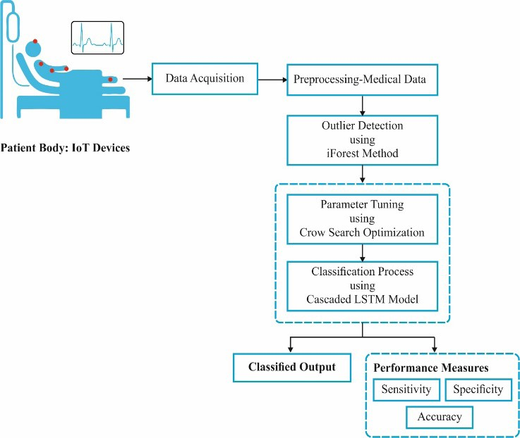

**HÌNH 1.** Quy trình làm việc của phương pháp CSO-CLSTM.

Điều này dẫn đến một kịch bản trong đó các nhà phát triển giả định rằng các chức năng chính sẽ được thực thi từ phía biên và đáp ứng nhu cầu của ứng dụng (nén dữ liệu, trích xuất tính năng cũng như phân loại). Độ chính xác của kết quả được so sánh với các mô hình phân loại hiện có như RF, Naive Bayes (NB), k-Hàng xóm gần nhất (kNN) và cây phân loại hoặc cây hồi quy). Ngoài ra, nghiên cứu cũng sử dụng một số mô hình để phân loại sự bất thường trong tín hiệu điện tâm đồ như được áp dụng bởi Azimi *et al.* [16]. Kiến trúc điện toán phân cấp cho chăm sóc sức khỏe (HiCH) đã được giới thiệu và biến thể của nó, tức là cơ chế Theo dõi-Phân tích-Lập kế hoạch-Thực thi cộng với kiến thức (MAPE-K) đã được IBM triển khai để chia sẻ quy trình giữa ba lớp được gọi là cạnh, sương mù và đám mây. Trong tài liệu [17], mô hình phát hiện bệnh lý EEG tự động dựa trên CNN đã được trình bày. Nó đã sử dụng các kết hợp 1D và 2D để thu thập thông tin không gian và thời gian riêng lẻ.

# MÔ HÌNH CHẨN ĐOÁN SỨC KHỎE THÔNG MINH ĐƯỢC ĐỀ XUẤT

Hình 1 cho thấy quá trình làm việc tổng thể. Phương pháp được đề xuất có hiệu quả đối với truyền thông không dây trước đây và nó tiêu thụ ít năng lượng với khả năng tự do hoạt động cao cho người dùng khi di chuyển bên ngoài. Ngoài ra, các thiết bị IoT nhỏ và trọng lượng thấp được sử dụng trong mô hình này thân thiện với người dùng. Một số thiết bị IoT như vậy là điện thoại thông minh, dây đeo cổ tay, đồng hồ thông minh, v.v.

Các cảm biến nhúng được sử dụng để tiến hành tính toán mở rộng nhằm ước tính và phân biệt nhịp tim bình thường và bất thường. Các đối tượng được nhúng với các thiết bị thông minh, chẳng hạn như điện thoại thông minh có thể mang đi bất cứ đâu trong túi. Ngoài ra, ECG nhúng cũng như cảm biến nhiệt độ rất được khuyến khích để thu thập dữ liệu liên quan đến các thông số tim của đối tượng. Từ dữ liệu này, kết quả của lối sống chung của họ cũng có thể được xác định. Khi dữ liệu được nhận thông qua giao tiếp Bluetooth năng lượng thấp, điện thoại thông minh sẽ xử lý dữ liệu và phân loại dữ liệu đó là lành mạnh hay không lành mạnh. Nền tảng android thực hiện dự đoán bệnh tiểu đường và nhịp tim hiệu quả. Ban đầu, các thiết bị IoT thu thập dữ liệu bệnh nhân và xử lý trước dữ liệu đó để chuyển đổi dữ liệu sang định dạng tương thích. Tiền xử lý bao gồm một số giai đoạn như chuyển đổi dữ liệu, chuyển đổi định dạng và ghi nhãn lớp. Sau đó, kỹ thuật iForest được sử dụng để loại bỏ các giá trị ngoại lệ tồn tại trong dữ liệu bệnh nhân. Tiếp theo, mô hình CSO-CLSTM được sử dụng để phân loại dữ liệu thành sự tồn tại và không tồn tại của bệnh.

1. *QUY TRÌNH LOẠI BỎ NGOẠI LỆ DỰA TRÊN iFOREST*

Dữ liệu y tế tiền xử lý làfedintoiForest, phương pháp dự đoán ngoại lệ dựa trên cây với độ phức tạp thời gian tuyến tính và độ chính xác tối đa. Nó có thể được áp dụng cho khối lượng dữ liệu lớn và nhiều chiều. Vì những bất thường là 'thấp và đa dạng', nó rất dễ bị cô lập. Trong trường hợp cây ngẫu nhiên dựa trên dữ liệu, các bản ghi sẽ bị cắt cho đến khi thực hiện cách ly. Sự phân chia ngẫu nhiên có xu hướng tạo ra các bản ghi có độ dài ngắn giống nhau ngoại lệ với các giá trị có thể phân biệt được. Ở đây, nên chia theo cách chia sớm hơn [18]. iForest bao gồm iTrees (Cây cách ly). Mỗi iTree được gọi là cây nhị phân. Các bước liên quan đến quá trình thực hiện được đưa ra dưới đây.

* 1. Chọn một số điểm mẫu được gọi là mẫu phụ từ dữ liệu huấn luyện và đặt chúng vào nút gốc của cây.
  2. Trỏ thuộc tính và tạo điểm cắt 'p' từ dữ liệu nút gần đây. Đồng thời, điểm cắt được tạo ra từ các giá trị lớn nhất cũng như nhỏ nhất của tham số nhất định trong dữ liệu nút gần đây.
  3. Một siêu phẳng được mô phỏng từ điểm cắt. Trong khi không gian dữ liệu của nút gần đây được phân thành hai không gian con cụ thể là dữ liệu nhỏ nhất hơn 'p' trong thuộc tính nhất định và được đặt ở con bên trái và dữ liệu lớn hơn 'p' và được đặt ở con phải của hiện tại nút.
  4. Thực hiện theo các bước 2 và 3, cho đến khi nút con đạt đến một bản ghi.

Sau khi hoàn thành iTrees, đào tạo iForest sẽ kết thúc. Sau đó, dữ liệu thử nghiệm được ước tính với sự trợ giúp của iForest đã tạo. Trong trường hợp kiểm tra các bản ghi, việc duyệt qua tất cả các iTrees được xem xét và xác định chiều cao của mỗi bản ghi. Tiếp theo, chiều cao trung bình của một bản ghi từ mỗi cây được xác định. Khi chiều cao trung bình nhỏ nhất so với ngưỡng áp dụng, một bản ghi được coi là ngoại lệ.

1. *MÔ HÌNH CHẨN ĐOÁN BỆNH SỬ DỤNG MÔ HÌNH CSO-LSTM*

Sau khi loại bỏ các ngoại lệ trong dữ liệu chăm sóc sức khỏe, mô hình CSO-CLSTM được áp dụng để thực hiện quá trình phân loại. RNN là Mạng nơ-ron nhân tạo (ANN) tiêu chuẩn đặc biệt sử dụng chuỗi thời gian của các giá trị cấu trúc tầm xa có thể được phát triển. Một chủ đề cơ bản của RNN là bao gồm đơn vị trễ thời gian cũng như kết nối phản hồi, trong đó dữ liệu từ trạng thái cũ được áp dụng trong giai đoạn sắp tới. Cấu trúc của RNN bao gồm lớp đầu vào, hay còn gọi là lớp trình tự, áp dụng đầu vào dưới dạng một chuỗi vectơ {} với các đặc trưng cho từng bước thời gian; Ở đây, mạng tiếp tục với một loạt các kích hoạt ẩn {} cũng như vectơ kết quả *{}*  cho *Z* dấu thời gian. Kích hoạt chính 0(0) được phân bổ dưới dạng một vectơ các số không. Sau đó, cả kích hoạt cũng như dự đoán cuối cùng tại thời điểm *z* được minh họa như được cung cấp kèm theo đây.

Ở đây, vectơ có sẵn trong ngoặc vuông được gọi là tổ hợp vectơ kích hoạt từ dấu thời gian hiện tại cũng như đầu vào từ dấu thời gian gần đây, *Wa* và *Wy* tương ứng biểu thị kích hoạt cũng như ma trận trọng số đầu ra. Ở đây, *ba* và *by* ngụ ý các điều khoản sai lệch kích hoạt và đầu ra. Ngoài ra, toán tử *g* biểu thị một chức năng kích hoạt chung. Tính năng RNN là một nơ-ron của lớp ẩn kích hoạt bước thời gian hiện tại để tính toán kích hoạt bước thời gian gần đây. Do đó, đối với RNN, việc phát hiện kết quả cuối cùng ở bước thời gian gần đây được tính toán với dữ liệu từ đầu vào *x(z)* . Tuy nhiên, sử dụng dữ liệu từ đến , việc kích hoạt được thực hiện ở bước thời gian trước. Nó được đặt tên là RNN một chiều vì nó áp dụng dữ liệu từ các đầu vào trình tự cũ để đánh giá dự đoán tại bước thời gian cụ thể. phương trình (1) và (2) ngụ ý sự lan truyền về phía trước của RNN. Trong quá trình lan truyền ngược, trọng số và độ lệch được nâng cấp với sự trợ giúp của phương pháp tối ưu hóa [19]. Do đó, nó được gọi là Lan truyền ngược xuyên thời gian (BPTT). Một trong những điều phức tạp chính trong đào tạo RNN là các vấn đề về độ dốc giảm dần của nó. Hơn nữa, các đạo hàm riêng của nó nhỏ hơn trong các lớp sâu cho các bước thời gian tối đa. Trong trường hợp này, các tham số mạng không thể thay đổi trong các lần lặp liên tiếp trong khi quá trình học kết thúc. Các vấn đề nêu trên được giải quyết khi đơn vị RNN được thay thế bằng đơn vị tế bào có cổng có tên là đơn vị LSTM.

Đơn vị LSTM cho thấy một sửa đổi trong RNN đáng chú ý để nắm bắt các phụ thuộc dài hạn và nó cho phép báo cáo vấn đề về độ dốc giảm dần. Do đó, ô nhớ LSTM bao gồm năm mô-đun cụ thể là ô nhớ , giá trị ứng viên để thay thế ô nhớ ở mỗi dấu thời gian và ba cổng khác như cổng cập nhật , cổng quên và cổng đầu ra . Ô nhớ được áp dụng để ghi lại các giá trị cụ thể trong thời gian kéo dài trong quá trình đào tạo. Giả sử ba cổng có nguồn gốc từ 0 và 1. Cả ma trận trọng số cũng như thuật ngữ sai lệch có thể được nâng cấp trong quá trình đào tạo. Cuối cùng, cổng quên cho phép lựa chọn loại dữ liệu bị loại bỏ và được biểu diễn như hình bên dưới.

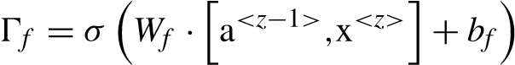 (3)

Tại đây, cổng cập nhật quyết định có nên thay thế ô nhớ bằng giá trị ứng cử viên được xác định theo đây hay không.

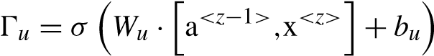 (4)

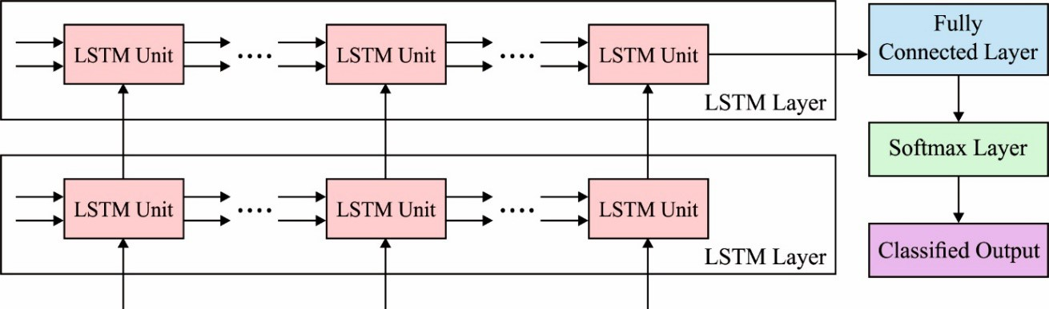**HÌNH 2.** Cấu trúc của CLSTM.

Do đó, cổng đầu ra là một phần trong đó kích hoạt ở bước thời gian gần đây được tạo ra và được minh họa như sau.

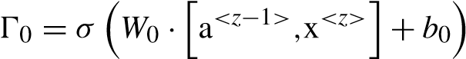 (5)

Trong hàm cũ, *σ* ngụ ý hàm sigmoid. Do đó, chức năng được sử dụng để giám sát bản chất của đơn vị LSTM được mô tả như sau :

trong đó *Wc* và *bc* tương ứng với ma trận trọng lượng ô và số hạng sai lệch tương ứng. Hàm ∗ biểu thị tích Hadamard và *tanh* biểu thị hàm tiếp tuyến hyperbol. Hình 2 cho thấy cấu trúc của mô hình CLSTM.

Theo cách tiếp cận này, một loạt hai RNN với các đơn vị LSTM được sử dụng. Mạng chính áp dụng đầu vào dưới dạng các tính năng có được từ mô hình mRMR và thực hiện phân loại 4 lớp (W, NI-REM, N2 và N3) (các kỷ nguyên N1 và REM được kết hợp trong một lớp duy nhất). Mạng thay thế áp dụng các tính năng đầu vào do PCA ước tính. Tiếp theo, các kỷ nguyên NI-REM và RNN phân loại các kỷ nguyên thành hai lớp (cụ thể là Nl và REM). Do đó, RNN được trình bày trong một mô hình tương tự, trong đó lớp đầu vào là lớp trình tự với 30 bước thời gian; các lớp LSTM được áp dụng nếu không thì các tính năng từ tín hiệu đầu vào sẽ được học. Hơn nữa, lớp Kết nối đầy đủ (FC) được sử dụng để chuyển đổi kích thước đầu ra của các lớp trước thành số giai đoạn ngủ cho quá trình kiểm tra. Lớp Softmax được xử lý như khả năng của lớp mục tiêu. Lợi ích chính của việc sử dụng chức năng kích hoạt Softmax là nó có thể tạo ra phạm vi xác suất đầu ra trong một thời gian giới hạn. Biểu thức số được hiển thị kèm theo.

Chỉ số trên *i* xác định một mẫu đào tạo chung, chỉ số dưới *j* ngụ ý một nơ-ron chung của lớp *0* C, *z* xác định giá trị cuối cùng của lớp FC và *C* có nghĩa là số lượng các lớp đích. Do đó, hàm chi phí bị giảm trong mô hình đào tạo mạng, trong đó hàm trọng số, *W* và thuật ngữ sai lệch *b* , biểu thị giá trị trung bình của các hàm entropy chéo cho *C* :

Ở đây, *M* xác định số lượng mẫu đào tạo, *y* biểu thị nhãn thực và *y* ˆ mô tả thước đo được đánh giá bởi hệ thống. Số đo *C* được phân bổ là 4 cho RNN ban đầu và 2 cho RNN thứ cấp. Sự khác biệt chính giữa hai mạng này là cấu trúc đầu tiên là một lớp LSTM duy nhất với cách sắp xếp theo thứ tự nhãn, trong khi RNN thứ cấp có hai lớp LSTM. Lớp đầu tiên bao gồm cấu trúc trình tự-trình tự trong khi lớp thứ hai có cách sắp xếp theo trình tự-nhãn.

*C. TỐI ƯU HÓA THAM SỐ CỦA TRỌNG LƯỢNG VÀ ĐỘ BỀN BẰNG THUẬT TOÁN CSO*

CSO được áp dụng trong nghiên cứu này để tối ưu hóa các tham số trọng số và độ chệch của mô hình CLSTM. Trên toàn cầu, quạ được coi là loài thông minh so với các loài chim khác. Nó có tiềm năng cao và có bộ não lớn so với cơ thể. Theo lý thuyết não-to-cơ thể, não ít hơn một chút ở người. Trí thông minh của quạ được thiết lập bởi số lượng lớn các mẫu. Dựa trên một cuộc khảo sát, người ta đã chứng minh rằng con quạ có kinh nghiệm soi gương và có kỹ năng chế tạo công cụ. Quạ có khả năng ghi nhớ khuôn mặt và nó có thể gửi tín hiệu cảnh báo cho những con quạ khác trong trường hợp nguy hiểm. Ngoài ra, nó sử dụng các công cụ đã phát triển; chia sẻ các chi tiết và ghi nhớ nơi bí mật của thức ăn. Hơn nữa, nó quan sát những con chim khác và đuổi theo chúng để tìm nơi bí mật của thức ăn và tóm lấy nó, một khi con chim rời khỏi tổ. Sau đó, quạ tìm một nơi an toàn để cất thức ăn cướp được để con chim thật không tìm thấy thức ăn. Hình 3 thể hiện lưu đồ của CSO. Về cơ bản, nó sử dụng kiến thức của kẻ trộm để suy đoán hành động của kẻ trộm và chọn một cách an toàn để bảo vệ thức ăn của mình [20].

Một số tiêu chuẩn về quạ được đưa ra sau đây.

* Nó nằm trong nhóm
* Nó có khả năng ghi nhớ vị trí của thực phẩm được lưu trữ ở những nơi bí mật.
* Nó đi theo từng người một để giành lấy thức ăn.
* Nó bảo vệ thức ăn của họ khỏi bị cướp.

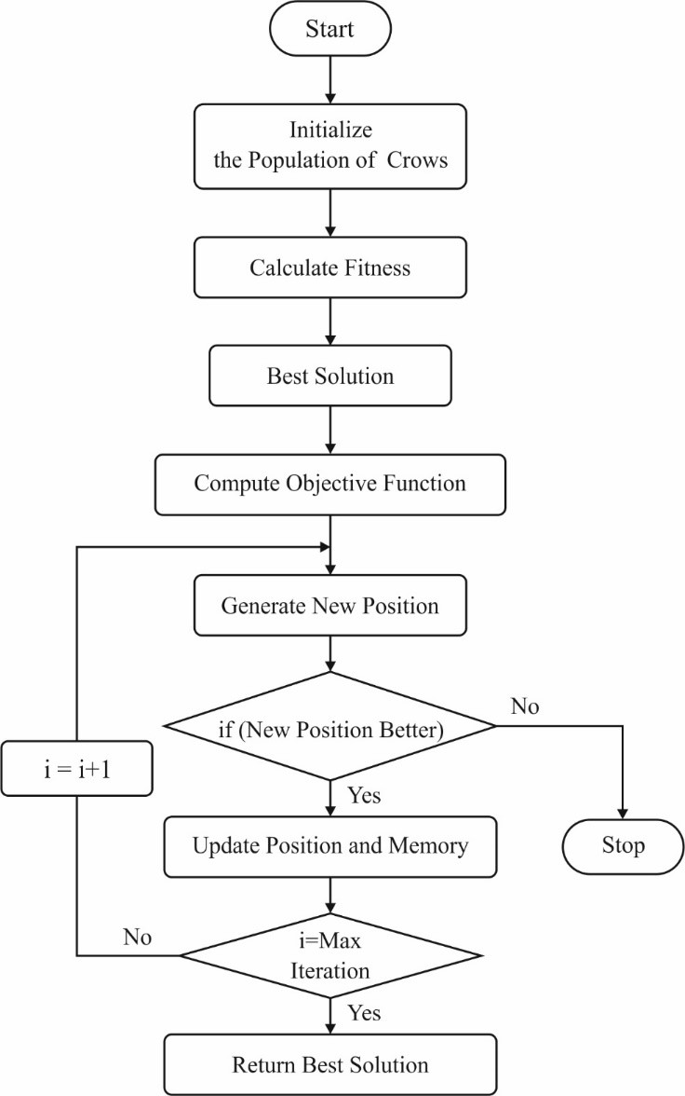

**HÌNH 3.** Sơ đồ thuật toán CSO.

Tiếp theo, có các nền tảng N chiều bao gồm những con quạ khổng lồ, trong đó *C* biểu thị tổng số lượng quạ và *u* xác định vị trí của một con quạ tại một thời điểm trong Không gian tìm kiếm (SS). Điều này đã được đánh giá trong chức năng đưa ra dưới đây.

giống với các lần lặp có số lượng lớn hơn. Một con quạ được áp dụng để ghi nhớ vị trí bí mật. Tại thời điểm này, vị trí bí mật của con quạ *u* được ngụ ý là *s u ,* iter . Đó là một vị trí tốt hơn mà con quạ *u* đã đạt được. Giả sử phép lặp trong đó con quạ *v* cần được đặt ở vị trí bí mật, *s v , iter* . Lúc này quạ *u* định đuổi quạ *v* đến chỗ bí mật. Ở đây, hai quy trình được thực hiện như đã nêu ở đây.

Sự kiện 1: Con quạ *v* không có gợi ý nào về con quạ *bạn* đang đuổi theo. Do đó, trong kết quả, con quạ *u* đạt đến vị trí bí mật của con quạ, v. Sau đó, vị trí mới của con quạ *u* được phát triển như đã cho ở đây.



trong đó, *k j* ngụ ý một giá trị ngẫu nhiên có phân bố đồng đều giữa 0 và 1, và *fll u,iter* đề cập đến chiều dài chuyến bay của con quạ, *u* . Giá trị thấp hơn của *fll* có xu hướng tìm kiếm cục bộ trong khi giá trị cao hơn dẫn đến tìm kiếm toàn cầu.

Sự kiện 2: Quạ *v* hiểu rằng quạ *u* đang theo dõi nó. Cuối cùng, hành vi trộm cắp bị ngăn chặn và quạ *v* đánh lừa quạ *u* bằng cách thay đổi vị trí thực tế của nó thành vị trí thay thế của SS. Do đó, các sự kiện 1 và 2 được minh họa như sau

# THỬ NGHIỆM XÁC NHẬN

Phần này xác nhận hiệu suất của mô hình CSOCLSTM được trình bày về độ nhạy, độ đặc hiệu và độ chính xác. Bên cạnh đó, kết quả được kiểm tra trên bộ dữ liệu bệnh tim [21] và bệnh tiểu đường [22] với số lượng trường hợp khác nhau. Mô hình được trình bày đã được triển khai trên PC với các thông số kỹ thuật như Bo mạch chủ - MSI Z370 A-Pro, Bộ xử lý - i5-8600k, Card đồ họa - GeForce 1050Ti 4GB, RAM - 16GB và Bộ nhớ tệp - Ổ cứng 1TB.

*A. KẾT QUẢ CHẨN ĐOÁN BỆNH TIM*

Bảng 1 cho thấy kết quả phân loại của mô hình CSO-CLSTM và so sánh nó với các phân loại hiện có đối với các biện pháp riêng biệt trên bộ dữ liệu bệnh tim [21]. Khi phân tích kết quả về độ nhạy, rõ ràng là mô hình SVM thể hiện hiệu suất kém so với các phương pháp hiện có khác. Ngoài ra, mô hình NB-A đã cố gắng thể hiện độ nhạy tốt hơn một chút so với SVM. Đồng thời, các mô hình KNN và J48 dẫn đến các giá trị độ nhạy cạnh tranh và gần hơn vừa phải. Nhưng mô hình CSO-CLSTM được trình bày thể hiện hiệu suất phân loại vượt trội bằng cách thu được giá trị độ nhạy cao hơn. Ví dụ: dưới 2000 phiên bản, mô hình CSO-CLSTM đạt độ nhạy tối đa là 94,80% trong khi các mô hình khác như mô hình KNN, NB-A, SVM và J48 đạt được các giá trị độ nhạy thấp là 92,60%, 87,90%, 83,20% và 93,30% tương ứng. Tương tự, dưới 10000 trường hợp, phương pháp CSO-CLSTM được đề xuất đạt được độ nhạy cao hơn 98% trong khi các phương pháp KNN, NB-A, SVM và J48 chỉ đạt được các giá trị độ nhạy thấp nhất lần lượt là 93,60%, 89,10%, 84,20% và 96%. .

Kết quả phân tích tính đặc hiệu cho thấy phương pháp SVM mang lại hiệu suất kém hơn so với các mô hình truyền thống. Ngoài ra, sơ đồ NB-A đã quản lý để thể hiện tính đặc hiệu đáng kể so với SVM. Đồng thời, các khung KNN và J48 đã đạt được các giá trị đặc hiệu cạnh tranh và chấp nhận được. Tuy nhiên, CSO-CLSTM mới được phát triển

**BẢNG 1.** Phân tích hiệu suất của phương pháp hiện có và được đề xuất trên bộ dữ liệu bệnh tim.

|  |  |  |  |  |  |
| --- | --- | --- | --- | --- | --- |
|  | | | | | |
|  |  |  |  |  |  |
|  |  |  |  |  |  |
|  |  |  |  |  |  |
|  |  |  |  |  |  |
|  |  |  |  |  |  |
|  |  |  |  |  |  |
|  | | | | | |
|  |  |  |  |  |  |
|  |  |  |  |  |  |
|  |  |  |  |  |  |
|  |  |  |  |  |  |
|  |  |  |  |  |  |
|  |  |  |  |  |  |
|  | | | | | |
|  |  |  |  |  |  |
|  |  |  |  |  |  |
|  |  |  |  |  |  |
|  |  |  |  |  |  |
|  |  |  |  |  |  |
|  |  |  |  |  |  |

công nghệ đạt được hiệu suất phân loại cao và đạt được giá trị đặc hiệu tối ưu. Ví dụ: dưới 2000 phiên bản, lược đồ CSO-CLSTM đạt được độ đặc hiệu cao 94,70%, trong khi các công nghệ KNN, NB-A, SVM và J48 đạt được các giá trị độ đặc hiệu thấp nhất là 84,20%, 83,40%, 80,20% và 92,60 % tương ứng. Để phù hợp với những điều này, khi áp dụng 10000 phiên bản, mô hình CSO-CLSTM đạt được độ đặc hiệu cao nhất là 93,80%, trong khi các phương pháp KNN, NB-A, SVM và J48 đạt được các giá trị độ đặc hiệu thấp là 89,30%, 86,40%, 90,40 % và 93,80% tương ứng.

Phân tích độ chính xác suy ra rằng khung SVM mang lại hiệu suất không hiệu quả so với các phương pháp truyền thống khác. Hơn nữa, lược đồ NB-A quản lý để tạo ra độ chính xác vừa phải so với SVM. Đồng thời, cả hai phương pháp KNN và J48 đều tạo ra độ chính xác tốt hơn và khiêm tốn hơn. Do đó, phương pháp CSO-CLSTM dự kiến đã đạt được phân loại nặng bằng cách đạt được giá trị độ chính xác tối đa. Ví dụ: dưới 2000 phiên bản, mô hình CSO-CLSTM đạt độ chính xác tối đa là 95,10%, trong khi các mô hình KNN, NB-A, SVM và J48 đạt được độ chính xác giới hạn lần lượt là 89,40%, 76,80%, 73,40% và 91,60%. Đồng thời, dưới sự hiện diện của 10000 phiên bản, kỹ thuật CSO-CLSTM đạt được độ chính xác cao 97,40%, trong khi các mô hình KNN, NB-A, SVM và J48 chỉ đạt được các giá trị độ chính xác tối thiểu là 89,30%, 82,40%, lần lượt là 81,60% và 92,80%.

Bảng 2 và hình 4 mô tả kết quả phân tích phân loại trung bình của mô hình CSO-CLSTM trên bộ dữ liệu bệnh tim được áp dụng. Hình vẽ mô tả rõ ràng rằng mô hình CSO-CLSTM vượt trội so với các phương pháp được so sánh khác bằng cách đạt được độ nhạy trung bình nâng cao là 96,38%, độ đặc hiệu là 94,30% và độ chính xác là 96,16%.

**BẢNG 2.** Phân tích hiệu suất trung bình của phương pháp CSO-CLSTM hiện có và được đề xuất trên bộ dữ liệu bệnh tim.

|  |  |  |  |  |  |
| --- | --- | --- | --- | --- | --- |
|  |  |  |  |  |  |
|  |  |  |  |  |  |
|  |  |  |  |  |  |
|  |  |  |  |  |  |

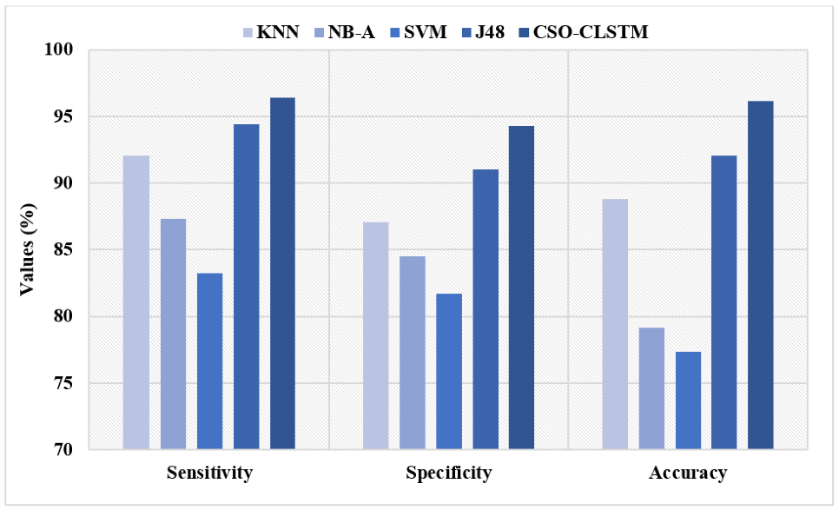

**HÌNH 4.** Kết quả phân tích phân loại trung bình trên bộ dữ liệu bệnh tim.

*B. KẾT QUẢ TRÊN BỘ DỮ LIỆU BỆNH TIỂU ĐƯỜNG*

Bảng 3 cho thấy kết quả phân loại của mô hình CSO-CLSTM với các bộ phân loại hiện có liên quan đến các biện pháp riêng biệt trên tập dữ liệu bệnh tiểu đường [22]. Khi phân tích kết quả về độ nhạy, rõ ràng là mô hình SVM thể hiện hiệu suất không hiệu quả so với các phương pháp cổ điển khác. Hơn nữa, cả mô hình NB-A và KNN đều cố gắng tạo ra độ nhạy đáng kể so với SVM. Trong khi đó, cả hai cách tiếp cận J48 và FNCA đều dẫn đến độ nhạy tương tự và cạnh tranh. Nhưng mô hình CSO-CLSTM được trình bày thể hiện hiệu suất phân loại cao hơn và thu được giá trị độ nhạy cao. Ví dụ: dưới 2000 phiên bản, mô hình CSO-CLSTM đạt được độ nhạy cao nhất là 98,10%, trong khi các mô hình KNN, NB-A, SVM, J48 và FNCA đạt được các giá trị độ nhạy tối thiểu là 92%, 87,50%, 83%, 93 % và 94,50% tương ứng. Tương tự như vậy, dưới 10000 phiên bản, mô hình CSO-CLSTM đạt được giá trị độ nhạy tối đa là 99,20%, trong khi các mô hình KNN, NB-A, SVM, J48 và FNCA chỉ đạt được giá trị độ nhạy tối thiểu là 94,20%, 90%, 83,40%, 96 % và 97% tương ứng.

Khi phân tích các kết quả liên quan đến tính đặc hiệu, rõ ràng là mô hình SVM thể hiện hiệu suất kém so với các phương pháp hiện có khác. Ngoài ra, cả hai mô hình NB-A và KNN đều cố gắng đạt được tính đặc hiệu được cải thiện so với SVM. Hơn nữa, các mô hình J48 và FNCA dẫn đến tính đặc hiệu gần gũi và cạnh tranh. Tuy nhiên, mô hình CSO-CLSTM được trình bày đã đạt được hiệu suất phân loại cao và thu được độ đặc hiệu cao. Ví dụ: dưới sự hiện diện của 2000 phiên bản, mô hình CSO-CLSTM đạt được độ đặc hiệu cao là 98,80%, trong khi các mô hình khác như phương pháp KNN, NB-A, SVM, J48 và FNCA đạt được giá trị độ đặc hiệu tối thiểu là 84%. ,

**BẢNG 3.** Phân tích hiệu suất của phương pháp hiện có và phương pháp được đề xuất trên bộ dữ liệu bệnh đái tháo đường.

|  |  |  |  |  |  |  |
| --- | --- | --- | --- | --- | --- | --- |
|  | | | | | | |
|  |  |  |  |  |  |  |
|  |  |  |  |  |  |  |
|  |  |  |  |  |  |  |
|  |  |  |  |  |  |  |
|  |  |  |  |  |  |  |
|  |  |  |  |  |  |  |
|  | | | | | | |
|  |  |  |  |  |  |  |
|  |  |  |  |  |  |  |
|  |  |  |  |  |  |  |
|  |  |  |  |  |  |  |
|  |  |  |  |  |  |  |
|  |  |  |  |  |  |  |
|  | | | | | | |
|  |  |  |  |  |  |  |
|  |  |  |  |  |  |  |
|  |  |  |  |  |  |  |
|  |  |  |  |  |  |  |
|  |  |  |  |  |  |  |
|  |  |  |  |  |  |  |

lần lượt là 83%, 82%, 92,50% và 94%. Theo đó, dưới 10000 phiên bản, mô hình CSO-CLSTM đạt độ đặc hiệu cao 97,30%, trong khi các mô hình KNN, NB-A, SVM, J48 và FNCA chỉ đạt được các giá trị độ đặc hiệu hạn chế là 90%, 87%, 84%, lần lượt là 90,50% và 92%.

Trong phân tích độ chính xác, mô hình SVM thể hiện hiệu suất thấp so với các phương pháp khác. Ngoài ra, các mô hình NB-A và KNN đạt được độ chính xác vừa phải so với SVM. Đồng thời, các mô hình J48 và FNCA cho kết quả tương tự và độ chính xác khiêm tốn. Nhưng mô hình CSO-CLSTM được trình bày thể hiện hiệu suất phân loại vượt trội và đạt được độ chính xác cao. Ví dụ: dưới 2000 phiên bản, mô hình CSO-CLSTM đạt được độ chính xác tối đa là 95,70%, trong khi các mô hình KNN, NB-A, SVM, J48 và FNCA tạo ra các giá trị độ chính xác thấp nhất là 89%, 77%, 74%, 92 % và 93% tương ứng. Tương tự như vậy, với sự tồn tại của 10000 phiên bản, mô hình CSO-CLSTM đạt độ chính xác cao 97,8%, trong khi các mô hình KNN, NB-A, SVM, J48 và FNCA chỉ đạt được các giá trị độ chính xác tối thiểu như 90%, 83%, 80 %, 92,50% và 94% tương ứng.

Bảng 4 và hình 5 thể hiện kết quả phân loại trung bình của bộ dữ liệu bệnh đái tháo đường áp dụng theo phương pháp CSO-CLSTM. Con số ngụ ý rõ ràng rằng phương pháp CSO-CLSTM đã vượt qua các mô hình được so sánh và đạt được độ nhạy trung bình là 98,62%, độ đặc hiệu là 96,94% và độ chính xác là 97,26%. Từ các bảng nêu trên và

**BẢNG 4.** Phân tích hiệu suất trung bình của phương pháp CSO-CLSTM hiện có và được đề xuất trên bộ dữ liệu bệnh tiểu đường.

|  |  |  |  |  |  |  |
| --- | --- | --- | --- | --- | --- | --- |
|  |  |  |  |  |  |  |
|  |  |  |  |  |  |  |
|  |  |  |  |  |  |  |
|  |  |  |  |  |  |  |

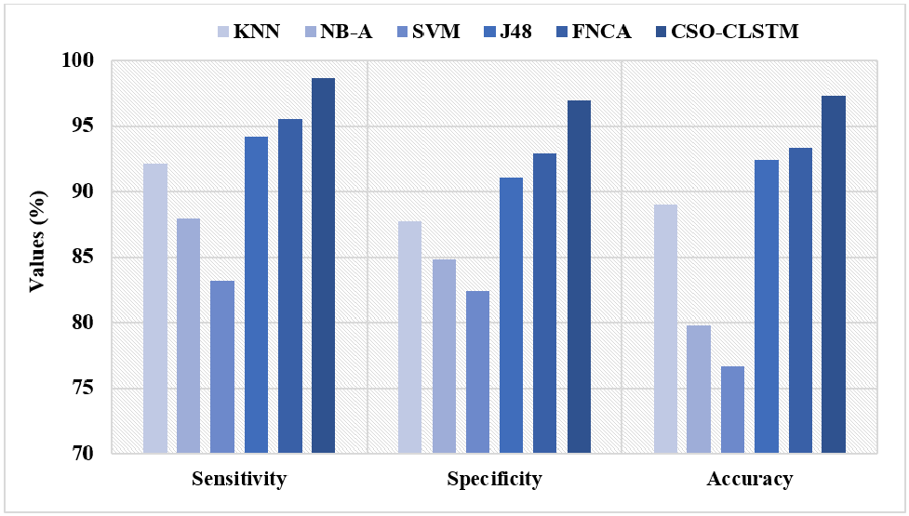

**HÌNH 5.** Phân tích kết quả phân loại trung bình trên tập dữ liệu Bệnh tiểu đường.

số liệu, rõ ràng là mô hình CSO-CLSTM hoạt động hiệu quả vì trong quá trình thử nghiệm, mô hình này đã đạt được giá trị độ chính xác tối đa lần lượt là 96,16% và 97,26% đối với các chẩn đoán bệnh tim và tiểu đường.

# PHẦN KẾT LUẬN

Công việc nghiên cứu hiện tại đã phát triển một mô hình chẩn đoán bệnh dựa trên hội tụ AI và IoT hiệu quả cho hệ thống chăm sóc sức khỏe thông minh. Mô hình được trình bày bao gồm các giai đoạn khác nhau như thu thập dữ liệu, tiền xử lý, phân loại và điều chỉnh tham số. Các thiết bị IoT như thiết bị đeo và cảm biến thu thập dữ liệu trong khi các kỹ thuật AI sử dụng dữ liệu để thực hiện chẩn đoán bệnh. Sau đó, kỹ thuật iForest được thực hiện để loại bỏ các giá trị ngoại lệ tồn tại trong dữ liệu bệnh nhân. Tiếp theo, mô hình CSO-CLSTM được sử dụng để phân loại dữ liệu cho dù bệnh có tồn tại hay không. Ngoài ra, CSO được áp dụng để tối ưu hóa các tham số trọng số và sai lệch của mô hình CLSTM. Việc sử dụng CSO hỗ trợ cải thiện kết quả chẩn đoán của mô hình CLSTM. Hiệu suất của mô hình CSO-LSTM đã được xác thực bằng cách sử dụng dữ liệu chăm sóc sức khỏe. Trong quá trình thử nghiệm, mô hình CSO-LSTM đạt độ chính xác tối đa lần lượt là 96,16% và 97,26% đối với chẩn đoán bệnh tim và bệnh tiểu đường. Điều này thiết lập tính hiệu quả của mô hình được trình bày. Là một phần của phạm vi tương lai, hiệu suất có thể được cải thiện bằng cách sử dụng các kỹ thuật lựa chọn tính năng giúp giảm bớt lời nguyền về kích thước và độ phức tạp tính toán. Ngoài ra, các hạn chế của thuật toán CSO chẳng hạn như độ chính xác tìm kiếm chậm và khả năng đi vào tối ưu cục bộ cao có thể được giải quyết với sự trợ giúp của các thuật toán siêu dữ liệu lai.

# NGƯỜI GIỚI THIỆU

1. AA Abdellatif, A. Mohamed, CF Chiasserini, M. Tlili và A. Erbad, ''Điện toán biên cho sức khỏe thông minh: Phương pháp tiếp cận, cơ hội và thách thức theo ngữ cảnh'', *IEEE Netw.* , tập. 33, không. 3, trang 196–203, tháng 5 năm 2019.
2. FF Gong, XZ Sun, J. Lin và XD Gu, ''Thăm dò ban đầu trong việc thiết lập phương pháp điều trị y tế thông minh của Trung Quốc'' (bằng tiếng Trung Quốc), *Mod. Hồ quản lý.* , tập. 11, không. 2, trang 28–29, 2013.
3. AA Mutlag, MK Abd Ghani, N. Arunkumar, MA Mohammed và O. Mohd, ''Hỗ trợ các công nghệ cho điện toán sương mù trong các hệ thống IoT chăm sóc sức khỏe,'' *Future Gener. Điện toán. hệ thống.* , tập. 90, trang 62–78, tháng 1 năm 2019.
4. KH Abdulkareem, MA Mohammed, A. Salim, M. Arif, O. Geman, D. Gupta và A. Khanna, ''Hiện thực hóa hệ thống chẩn đoán COVID-19 hiệu quả dựa trên máy học và IOT trong môi trường bệnh viện thông minh,'' *IEEE Internet Things J.* , quyền truy cập sớm, ngày 11 tháng 1 năm 2021, doi: [10.1109/JIOT.2021.3050775.](http://dx.doi.org/10.1109/JIOT.2021.3050775)
5. AA Mutlag, MKA Ghani, MA Mohammed, MS Maashi, O. Mohd, SA Mostafa, KH Abdulkareem, G. Marques, và I. de la Torre Díez, ''MAFC: Mô hình điện toán sương mù đa tác nhân để quản lý các nhiệm vụ quan trọng trong chăm sóc sức khỏe, '' *Cảm biến* , tập. 20, không. 7, tr. 1853, tháng 3 năm 2020.
6. G. Villarrubia, J. Bajo, J. De Paz và J. Corchado, ''Nền tảng giám sát và phát hiện để ngăn chặn các tình huống bất thường trong chăm sóc tại nhà'', *Sensors* , tập. 14, không. 6, trang 9900–9921, tháng 6 năm 2014.
7. MS Hossain và G. Muhammad, ''Dữ liệu lớn về chăm sóc sức khỏe được kết nối nhận biết cảm xúc hướng tới 5G'', *IEEE Internet Things J.* , tập. 5, không. 4, trang 2399–2406, tháng 8 năm 2018.
8. A. Kaur và A. Jasuja, ''Theo dõi sức khỏe dựa trên IoT bằng PI mâm xôi'' trong *Proc. quốc tế Conf. Máy tính., Cộng đồng. ô tô. (ICCCA)* , Greater Noida, Ấn Độ, tháng 5 năm 2017, trang 1335–1340.
9. OS Alwan và K. Prahald Rao, ''Hệ thống theo dõi thời gian thực dành riêng cho chăm sóc sức khỏe bằng ZigBee,'' *Healthcare Technol. Hãy để.* , tập. 4, không. 4, trang 142–144, tháng 8 năm 2017.
10. U. Satija, B. Ramkumar và M. Sabarimalai Manikandan, ''Hệ thống đo từ xa ECG nhận biết chất lượng tín hiệu thời gian thực để theo dõi chăm sóc sức khỏe dựa trên IoT'', *IEEE Internet Things J.* , tập. 4, không. 3, trang 815–823, tháng 6 năm 2017.
11. M. Pham, Y. Mengistu, H. Do và W. Sheng, ''Cung cấp dịch vụ chăm sóc sức khỏe tại nhà thông qua môi trường nhà thông minh dựa trên đám mây (CoSHE),'' *Future Gener. Điện toán. hệ thống.* , tập. 81, trang 129–140, tháng 4 năm 2018.
12. MS Hossain và G. Muhammad, ''Phát hiện bệnh lý dựa trên học sâu cho chăm sóc sức khỏe được kết nối thông minh'', *IEEE Netw.* , tập. 34, không. 6, trang 120–125, tháng 11 năm 2020.
13. MZ Uddin, ''Hệ thống dự đoán hoạt động dựa trên cảm biến có thể đeo được để hỗ trợ điện toán ranh giới trong hệ thống chăm sóc sức khỏe thông minh,'' *J. Parallel Distrib. Điện toán.* , tập. 123, trang 46–53, tháng 1 năm 2019.
14. SS Ram, B. Apduhan và N. Shiratori, ''Khung máy học dành cho điện toán biên nhằm cải thiện độ chính xác dự đoán trong theo dõi sức khỏe di động'' trong *Proc. quốc tế Conf. Điện toán. Khoa học. ứng dụng* Chăm, Thụy Sĩ: Springer, tháng 7 năm 2019, trang 417–431.
15. JP Queralta, TN Gia, H. Tenhunen và T. Westerlund, ''Edge-AI trong theo dõi sức khỏe dựa trên LoRa: Hệ thống phát hiện ngã với điện toán sương mù và mạng thần kinh tái phát LSTM,'' trong *Proc. Quốc tế thứ 42 Conf. viễn thông. Quá trình tín hiệu (TSP)* , tháng 7 năm 2019, trang 601–604.
16. I. Azimi, A. Anzanpour, AM Rahmani, T. Pahikkala, M. Levorato, P. Liljeberg và N. Dutt, ''HiCH: Kiến trúc điện toán có hỗ trợ sương mù phân cấp cho IoT chăm sóc sức khỏe,'' *ACM Trans. Máy tính nhúng hệ thống.* , tập. 16, không. 5s, tr. 174, tháng 10 năm 2017.
17. G. Muhammad, MS Hossain và N. Kumar, ''Phát hiện bệnh lý dựa trên điện não đồ để theo dõi sức khỏe tại nhà'', *IEEE J. Sel. Khu vực cộng đồng* , tập. 39, không. 2, trang 603–610, tháng 2 năm 2021, doi: [10.1109/ JSAC.2020.3020654.](http://dx.doi.org/10.1109/JSAC.2020.3020654)
18. J. Ren, J. Guo, W. Qian, H. Yuan, X. Hao và H. Jingjing, ''Xây dựng hệ thống phát hiện xâm nhập hiệu quả bằng cách sử dụng tối ưu hóa dữ liệu kết hợp dựa trên thuật toán học máy'', *Secur. cộng đồng. mạng.* , tập. 2019, trang 1–11, tháng 6 năm 2019.
19. N. Michielli, UR Acharya và F. Molinari, ''Mạng nơ-ron hồi quy LSTM xếp tầng để phân loại giai đoạn giấc ngủ tự động bằng cách sử dụng tín hiệu điện não đồ một kênh'' *Máy tính. sinh học. y tế.* , tập. 106, trang 71–81, tháng 3 năm 2019.
20. S. Manimurugan, A.-Q. Majdi, M. Mohmmed, C. Narmatha, và

R. Varatharajan, ''Phát hiện xâm nhập trong mạng sử dụng thuật toán tối ưu hóa tìm kiếm đám đông với hệ thống suy luận thần kinh mờ thích nghi'' *Bộ vi xử lý Microsyst.* , tập. 79, tháng 11 năm 2020, Nghệ thuật. không. 103261.

1. *Bộ dữ liệu bệnh tim* . [Trực tuyến].Có sẵn:https:// archive. ics.uci.edu/ml/datasets/heart+disease
2. *Cơ sở dữ liệu về bệnh tiểu đường của người da đỏ Pima* . [Trực tuyến]. Có sẵn: https://www.

kaggle.com/uciml/pima-indians-diabetes-database

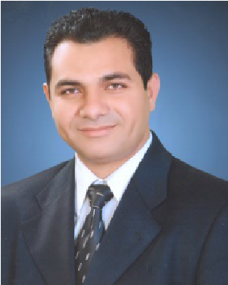ROMANY FOUAD MANSOUR đã nhận được

Cử nhân khoa học và ThS. bằng khoa học máy tính của Đại học Assiut, Ai Cập, lần lượt vào năm 1998 và 2006, và bằng tiến sĩ. tốt nghiệp Đại học Assiut năm 2009. Ông hiện là Phó Giáo sư tại Bộ môn Toán, Khoa Khoa học, Đại học New Valley, Ai Cập. Lĩnh vực nghiên cứu của ông bao gồm nhận dạng mẫu, thị giác máy tính, mạng máy tính, điện toán mềm, hình ảnh

xử lý, tính toán tiến hóa và học máy.

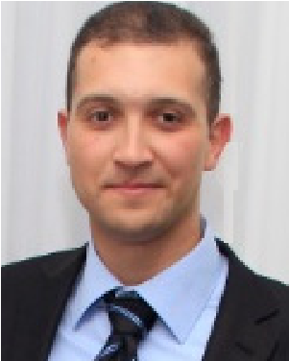ADNEN EL AMRAOUI nhận bằng Tiến sĩ. bằng kiểm soát quy trình của Đại học Kỹ thuật Belfort-Montbéliard (UTBM), Pháp, năm 2011. Từ tháng 9 năm 2013 đến tháng 8 năm 2014, ông là Nghiên cứu sinh sau Tiến sĩ tại Trường Kỹ thuật Pháp ''Ecole Centrale de Lille (EC-Lille). ''Từ tháng 9/2014 đến tháng 8/2018, ông là Phó Giáo sư tại Đại học Orléans, Pháp. Từ tháng 9 năm 2018, ông là Phó Giáo sư tại Đại học Artois, Cộng hòa Pháp. Ông là tác giả đầu tiên và là tác giả tương ứng của một số ấn phẩm trên các tạp chí được giới thiệu, chẳng hạn như *COR* , *CIE* , *EEAI* , *EJIE* , *4-OR* , *JSSSE* , *SIC* , v.v. và trong một số hội nghị của IEEE và IFAC. Lĩnh vực nghiên cứu của ông bao gồm tối ưu hóa tổ hợp, trí tuệ nhân tạo, xấp xỉ, phân tích khoảng thời gian, lập kế hoạch và lập kế hoạch sản xuất, quản lý chuỗi cung ứng, hệ thống vận tải và bảo trì.

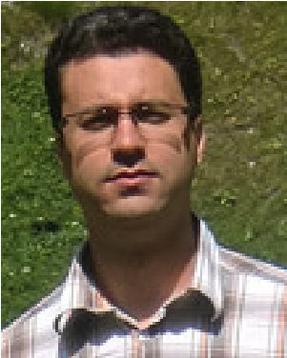ISSAM NOUAOURI nhận bằng Tiến sĩ. bằng kỹ sư công nghiệp và hậu cần của Đại học Artois. Ông là Kỹ sư về kỹ thuật công nghiệp tại Ecole National d'IngénieursdeTunis. Ông hiện là Phó Giáo sư tại Đại học Artois và Phòng thí nghiệm LGI2A. Ông cũng đã từng là Giám đốc hành chính và khoa học trong các dự án nghiên cứu (UTIQUE ''Pháp-Tunisia,'' BQR-Đại học

Artois). Ông cũng đang phát triển nghiên cứu tập trung vào

hậu cần và nghiên cứu hoạt động trong chăm sóc sức khỏe. Ông có tên trong danh sách Giảng viên Đại học về Khoa học Máy tính và Tự động (CNU61) năm 2012. Ông là Quản lý cấp bằng Cử nhân Kinh doanh và Phân phối tại Đại học Artois. Ông là tác giả của một số ấn phẩm quốc tế trên các tạp chí khoa học như *ORHC* , *JC* , *JAOR* , v.v. và trong các hội nghị quốc tế như IEEE, IFAC, v.v. Ông là thành viên của ủy ban khoa học để xem xét bài báo trong hội nghị quốc tế, chẳng hạn như GISEH, MOSIM, v.v., và các tạp chí, chẳng hạn như *Tạp chí Quốc tế về Vận hành và Quản lý Sản xuất* , *Tạp chí Quốc tế về Công nghệ và Quản lý Sản xuất* , v.v.

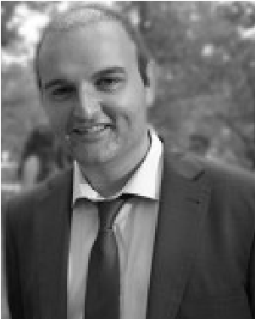VICENTE GARCÍA DÍAZ tốt nghiệp chuyên ngành phòng chống rủi ro nghề nghiệp. Ông đã nhận được bằng tiến sĩ. bằng kỹ sư máy tính của Đại học Oviedo. Ông hiện là Phó Giáo sư tại Khoa Khoa học Máy tính, Đại học Oviedo. Ông là một Hiệp hội được chứng nhận về Quản lý Dự án thông qua Viện Quản lý Dự án. Lĩnh vực nghiên cứu của ông bao gồm kỹ thuật dựa trên mô hình, ngôn ngữ dành riêng cho miền, công nghệ học tập và giải trí,

quản lý rủi ro dự án, và các quy trình và thực tiễn phát triển phần mềm.

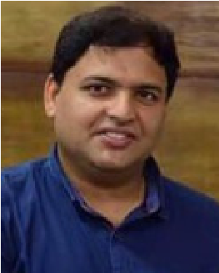DEEPAK GUPTA (Thành viên cấp cao, IEEE) đã nhận bằng Tiến sĩ. bằng cấp của Tiến sĩ Đại học Kỹ thuật APJ Abdul Kalam. Ông đã giữ vị trí sau tiến sĩ tại Inatel, Brazil. Ông hiện đang làm Trợ lý Giáo sư tại Viện Công nghệ Maharaja Agrasen (GGSIPU), Delhi, Ấn Độ. Anh ấy là một học giả lỗi lạc và đóng nhiều vai trò và trách nhiệm linh hoạt giữa các bài giảng, nghiên cứu, xuất bản, tư vấn, dịch vụ cộng đồng, tiến sĩ.

và Giám sát sau tiến sĩ, v.v. Với 13 năm kinh nghiệm giảng dạy và hai năm trong ngành; anh ấy tập trung vào việc học hợp lý và thực tế. Ông đã đóng góp nhiều tài liệu trong các lĩnh vực tương tác giữa con người và máy tính, phân tích dữ liệu thông minh, điện toán lấy cảm hứng từ thiên nhiên, học máy và điện toán mềm. Ông đã tích cực là một phần của các hội nghị quốc tế có uy tín khác nhau. Anh ấy không chỉ được hỗ trợ bởi một hồ sơ mạnh mẽ mà những ý tưởng sáng tạo, kết quả cuối cùng của nghiên cứu và ý tưởng triển khai công nghệ trong lĩnh vực y tế của anh ấy nói chung là đóng góp đáng kể cho xã hội. Ông là tác giả/biên tập 46 cuốn sách với nhà xuất bản cấp quốc gia/quốc tế, chẳng hạn như Elsevier, Springer, Wiley và Katson. Ông đã xuất bản 157 ấn phẩm nghiên cứu khoa học trên các tạp chí và hội nghị quốc tế có uy tín, bao gồm 78 tạp chí được lập chỉ mục SCI của IEEE, Elsevier, Springer, Wiley, v.v. Ông đã từng là Tổng biên tập, Biên tập viên khách mời, Phó Tổng biên tập tại SCI và nhiều tạp chí danh tiếng khác, chẳng hạn như Elsevier, Springer, Wiley và MDPI. Ông là Tổng biên tập của *Tạp chí Truy cập Mở-Máy tính* và Máy tính *Lượng tử và Ứng dụng (QCAA)* . Anh ấy là Phó tổng biên tập của *Expert Systems* (Wiley), *Công nghệ quyết định thông minh* (IOS Press), *Tạp chí Khoa học điện toán và lý thuyết nano* , là biên tập viên danh dự của *ICSESGiao dịch về xử lý hình ảnh và nhận dạng mẫu* . Ông cũng là Biên tập viên sê-ri của Kỹ thuật y sinh Elsevier (Elsevier), Phân tích dữ liệu y sinh thông minh (De Gruyter, Đức) và AI có thể giải thích (XAI) cho các ứng dụng kỹ thuật (CRC Press). Ông được bổ nhiệm làm Biên tập viên tư vấn tại Elsevier. Anh ấy đã được mời với tư cách là người hỗ trợ của khoa/chủ tọa phiên họp/người đánh giá/thành viên TPC trong các FDP, hội nghị và tạp chí khác nhau.

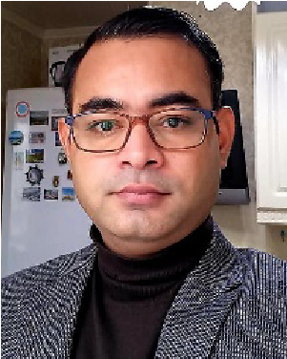SACHIN KUMAR (Thành viên cấp cao, IEEE) đã nhận bằng Tiến sĩ. bằng về khai thác dữ liệu/học máy của Học viện Công nghệ Ấn Độ Roorkee, Ấn Độ, vào năm 2017. Ông từng là Nghiên cứu sinh sau tiến sĩ và Nghiên cứu viên cao cấp tại Đại học Khoa học và Công nghệ Quốc gia, MISiS, Moscow, Nga. Ông hiện là Phó Giáo sư và Nghiên cứu viên Cao cấp của Khoa Khoa học Máy tính, Nam

Đại học Bang Ural, Chelyabinsk, Nga. Của anh

các mối quan tâm nghiên cứu chính bao gồm các ứng dụng học máy trong khám phá vật liệu, chăm sóc sức khỏe, IoT, y học, giao thông vận tải và NLP. Anh ấy cũng đang phục vụ với tư cách là nhà phê bình và biên tập viên khách mời cho một số tạp chí có uy tín.